LABORATORIO #1

MELISA GUZMÁN MUÑOZ

DISEÑO DE DATOS Y ALGORITMOS

EDWARD ALEXANDER FRANCIA GUZMAN

ESCUELA COLOMBIANA DE INGENIERÍA JULIO GARAVITO

BGOGOTÁ, 2026
DISEÑO DE CÓDIGO (EJERCICIO 1)

PROBLEMA: Analizar una cantidad de números fija (5) ingresados por el usuario y determinar para cada uno de los signos si es positivo, negativo o cero, si es primo y si pertenece a la serie Fibonacci

ESPECIFICACIÓN DEL PROBLEMA:
Problema: Analizar 5 números
Entrada: Un número entero
Salida: Una serie de strings estableciendo si el numero es positivo, si es primo, y si pertenece a la serie fibonacci

ANÁLISIS DE COMPLEJIDAD:
Debido a que el problema se desarrolla con un ciclo for, se maneja una complejidad de O(n)

DISEÑO:
Para el desarrollo del problema se usa un ciclo for, para recorrer o calcular n veces los parámetros solicitados, para revisar las condiciones se usan condicionales anidados dentro del ciclo para validar cada uno de los parámetros, siendo una resolución sencilla para el problema dado.

CÓDIGO:
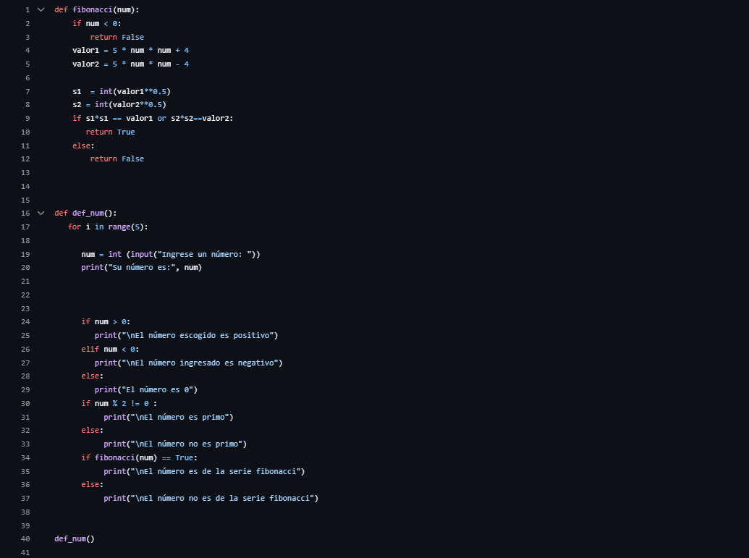

DISEÑO DE CÓDIGO (EJERCICIO 2)

PROBLEMA: El problema consiste en que se tienen los nombres y las notas de varios estudiantes, pero no se sabe cuáles aprobaron la materia. Por ello, se necesita un algoritmo que analice esas notas y permita identificar y mostrar únicamente a los estudiantes que obtuvieron una calificación igual o superior a 3.

ESPECIFICACIÓN DEL PROBLEMA:
Problema:Determinar que estudiantes aprobaron una materia a partir de sus notas
Entrada: Número de estudiantes, nombres y notas de cada estudiante.
Salida: Lista con los nombres de los estudiantes que aprobaron (nota ≥ 3).
ANÁLISIS DE COMPLEJIDAD: El algoritmo no presenta ciclos anidados por lo tanto es una complejidad de O(n)

DISEÑO: El algoritmo solicita la cantidad de estudiantes y sus datos (nombres y notas), utiliza listas para almacenar la información, recorre los datos mediante ciclos `for` y emplea una estructura condicional `if` para verificar qué notas son iguales o superiores a 3, guardando en otra lista los nombres de los estudiantes aprobados, y finalmente muestra dicha lista como resultado.

CÓDIGO:

